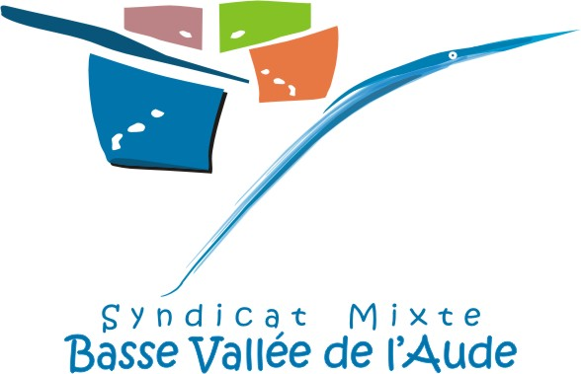


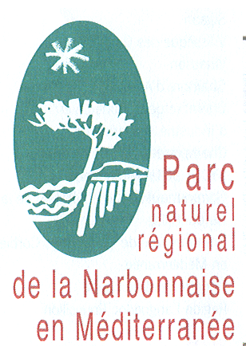



Dossier de presse, vendredi 23 juin 2006

Contacts presse :  Franck CAZIN  Syndicat Mixte  Basse Vallée de l’Aude  04 67 28 78 71  06.22.24.61.14 | GRAND RASSEMBLEMENT D’ENFANTS A ST PIERRE LA MER  SUR LE THEME DES ZONES HUMIDES  Vendredi 23 juin 2006  La démarche engagée sur le site de l’étang de Pissevaches par le Conservatoire du Littoral, le Syndicat Mixte de la Basse Vallée de l'Aude (SMBVA), la Commune de Fleury et le Parc Naturel Régional de la narbonnaise, vise à assurer la préservation des espaces littoraux sensibles, tout en favorisant la découverte de leurs richesses.  Elle s'inscrit dans un programme pluriannuel d’actions de protection et de mise en valeur de ces milieux exceptionnels, inscrits au réseau européen des espaces protégés Natura 2000.  L’étang de Pissevaches et son lido offrent en effet des habitats et des espèces remarquables rares au niveau européen : plusieurs espèces de plantes dont le grand Statice, de nombreuses espèces d’oiseaux comme l’Avocette élégante, la Sterne ou le Gravelot à collier interrompu. La vocation première du site est la préservation des richesses écologiques lié à un fonctionnement naturel du grau, ce qui n’est pas incompatible avec une ouverture maîtrisée au public.  La journée du 23 juin est l’occasion de présenter deux actions majeures en faveur de la préservation et de la mise en valeur des zones humides :  - la création d’un sentier de découverte de l’étang de Pissevaches, réalisé avec les enfants de Fleury  - les travaux d’un programme pédagogique à destination de scolaires de la basse vallée de l’Aude  1 – Un sentier de découverte de l’étang de Pissevaches  Jusqu’en 2005, la fréquentation constatée sur l’étang de Pissevaches et son lido n’était pas compatible avec cet objectif de protection et de mise en valeur, une étude a donc été confiée à des experts afin de définir un programme d’aménagement pour améliorer la gestion de la fréquentation de cet espace naturel.  Une première étape indispensable : l’interdiction des véhicules motorisés  La première opération, réalisée en 2005, a consisté à faire respecter la réglementation nationale sur les espaces naturels et les plages où la circulation et le stationnement des véhicules motorisés sont interdits. La piste d’accès aux plages depuis la base de loisirs de Saint-Pierre a été équipée d’une barrière et ainsi rendue aux seuls piétons et cyclotouristes, et un panneau de présentation global du projet implanté afin d’informer et de sensibiliser les usagers.  En accompagnement de cette interdiction, un programme d’animations estivales pour enfants et de balades accompagnées a été engagé dès l’été 2005.  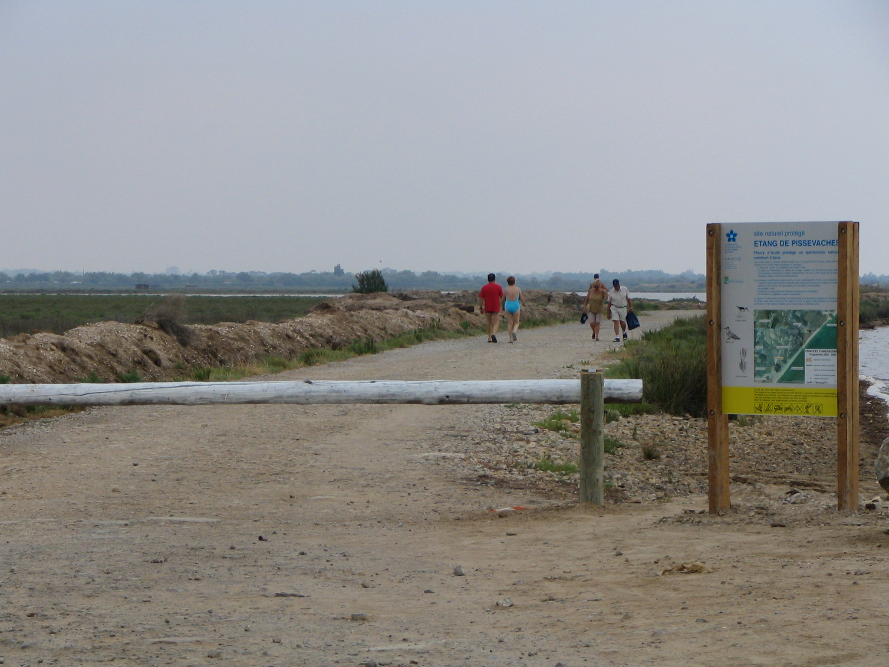  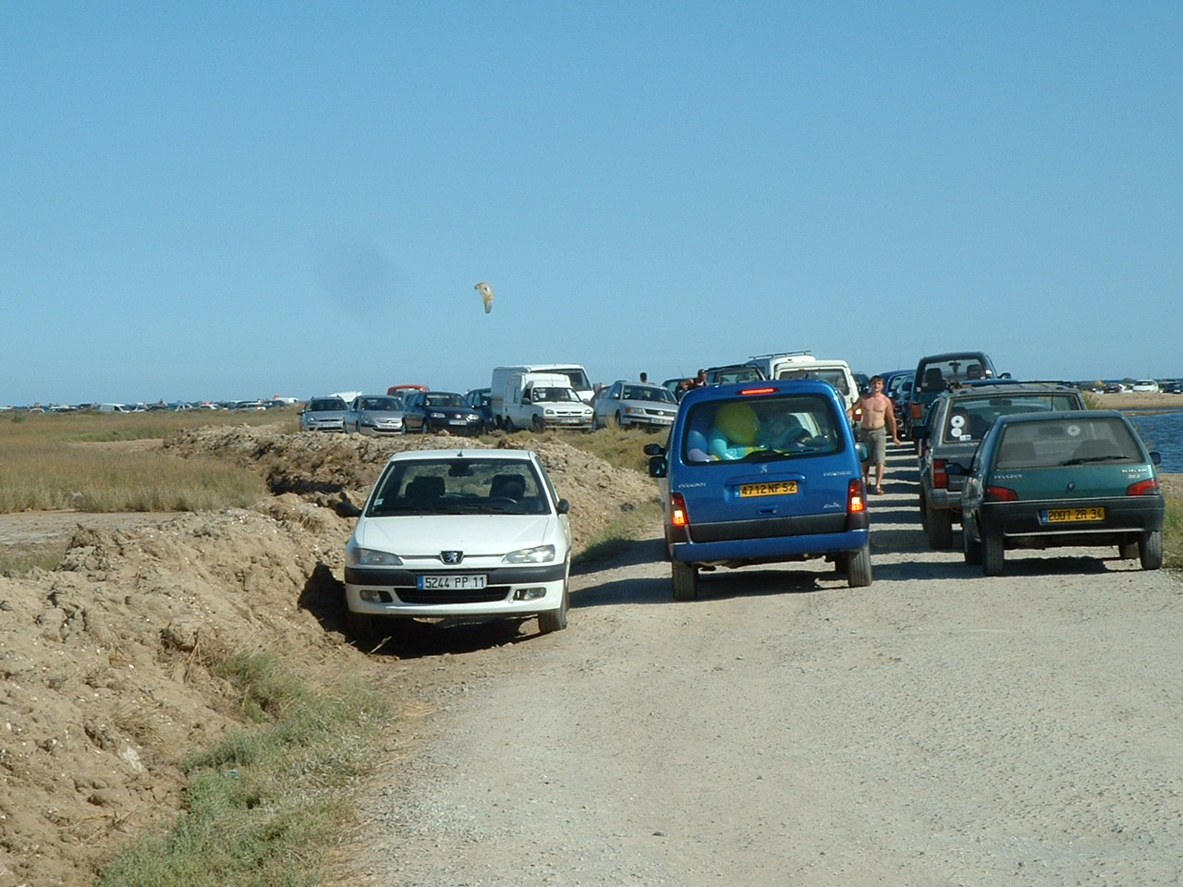  Avant ▼ Après ►  Cette première action de libération du site naturel des véhicules motorisés et d’animations a reçu un écho très favorable auprès des usagers des plages.  Un sentier pédagogique réalisé avec les enfants de Fleury  Pour l’été 2006, tout autour de la base de loisirs, le long de la piste d’accès aux plages longeant l’étang de Pissevaches, les promeneurs et les usagers de ces plages prisées pourront découvrir, à travers une série de panneaux thématiques, une évocation de la faune et la flore, du fonctionnement du milieu, mais aussi des usages comme la chasse au gibier d’eau.  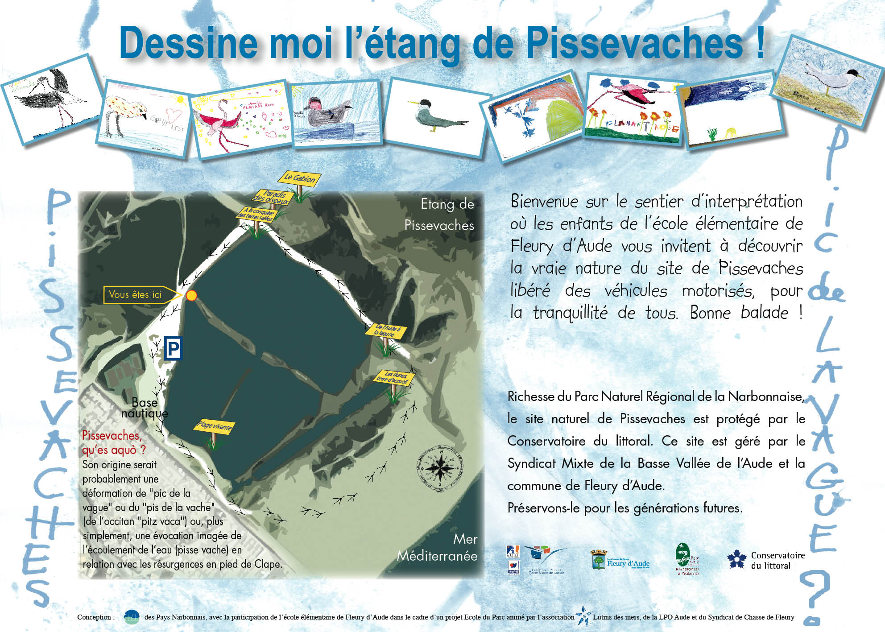  Mieux, les curieux pourront en empruntant une passerelle, approcher de l’étang et l’observer depuis une plateforme spécialement implantée à cet effet.  La particularité de ce sentier : une large place faite aux dessins, aux évocations linguistiques et fresques des enfants de l’école de Fleury, qui a été associée à sa réalisation dans le cadre d’un projet « Ecole du Parc ».  Réalisé par le CPIE du Narbonnais avec la participation de l’association Lutins des Mers (animation de l’école primaire), le projet a également été accompagné par l’Association des Chasseurs pérignanais et la LPO.  Des découvertes accompagnées tout au long de l’été  Si ce sentier a pour principale vocation d’être parcouru librement par les promeneurs ou usagers des plages, les partenaires ont néanmoins souhaité offrir la possibilité de balades accompagnées tout au long de l’été pour mieux découvrir un patrimoine naturel exceptionnel protégé par le Conservatoire du littoral.  D’autres animations et balades nature sont également au programme de cet été (voir guide des animations estivales.  2 – Présentation des travaux du programme pédagogique 2006 de la basse vallée de l’Aude  Sur le territoire de la basse vallée de l’Aude, 10 classes du CP au CM2 ont participé à un programme pédagogique autour du thème « les zones humides et l’eau : gestion, risques et richesses ».  Il s’agit des classes suivantes : CM1 et CE1 de Salles d’Aude, CM1 de Coursan, CE2 de Cuxac d’Aude, CE2 de Lespignan, CP de Vendres, CE2 de Nissan lez Ensérune, Classe unique primaire de Poilhes, classe unique maternelle de Poilhes, CM1 de Capestang.  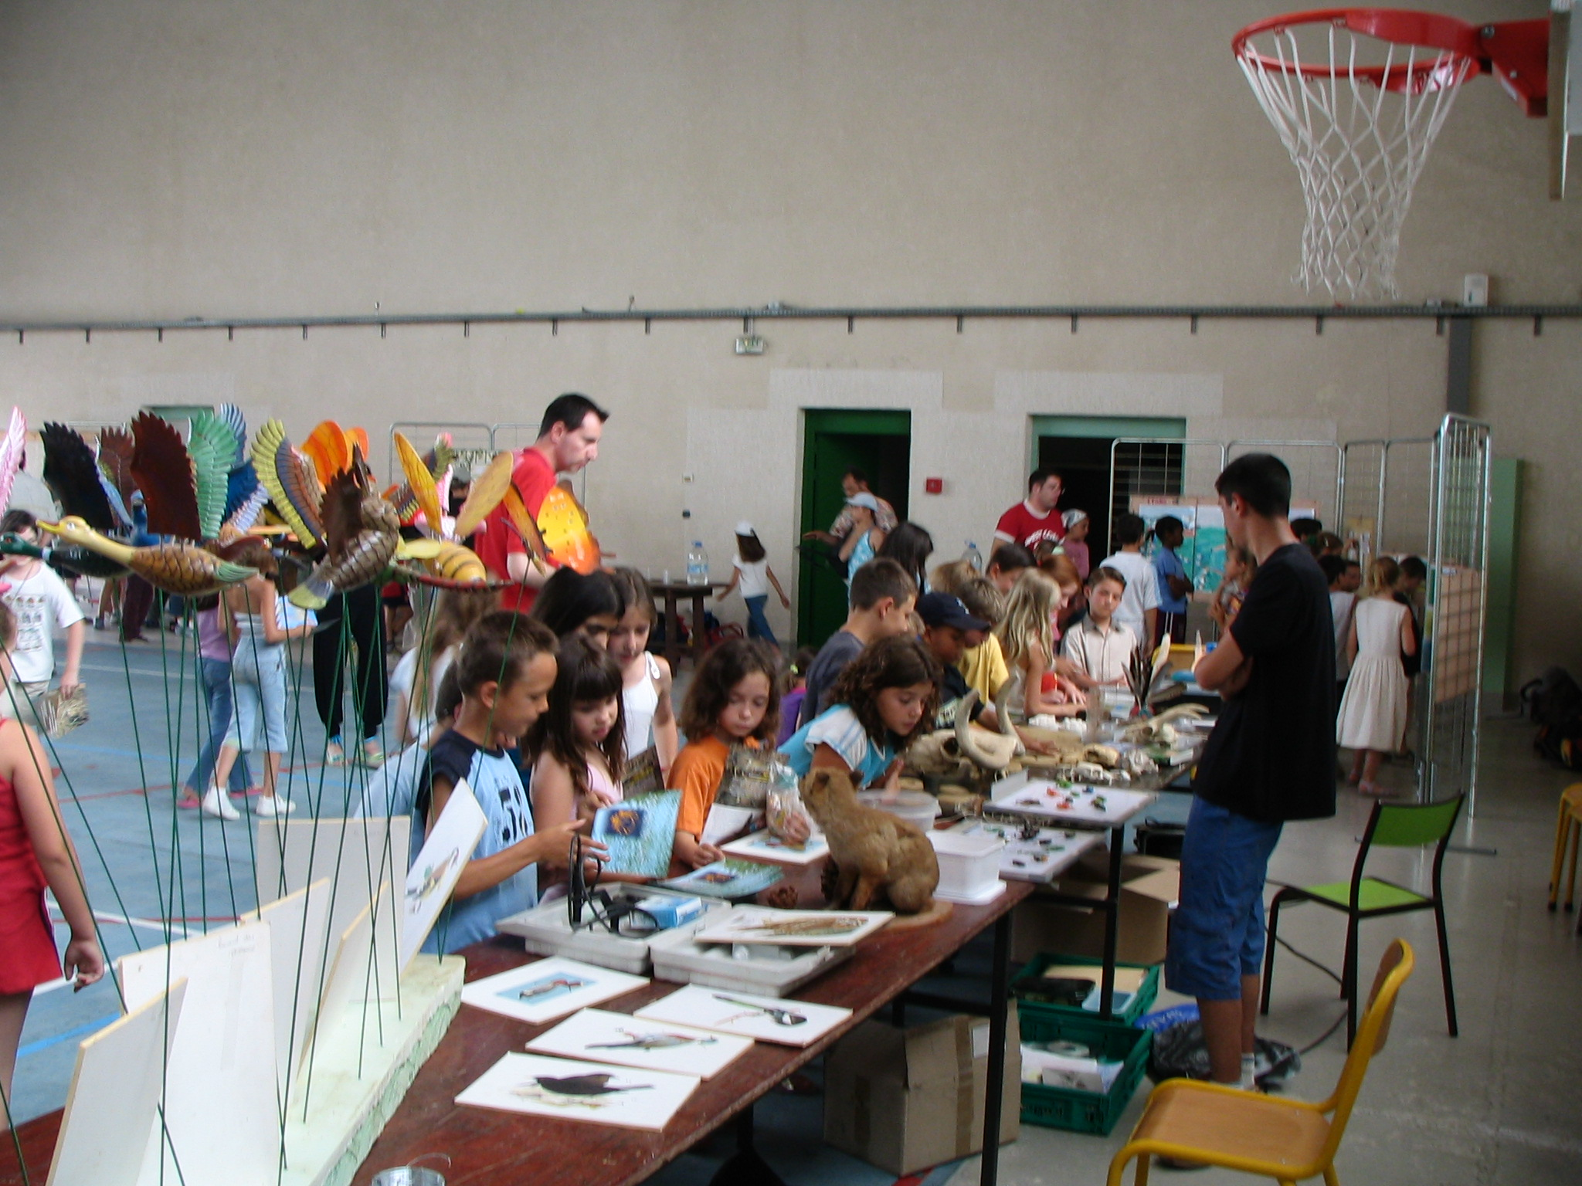  Au cours de l’année et en partenariat avec les inspections d’Académie de l’Aude et de l’Hérault et les enseignants, plus de 60 demi-journées d’animation ont permis aux enfants de découvrir les zones humides, de mieux connaître les activités humaines sur ces milieux et de comprendre leur rôle dans la lutte contre les inondations.  De plus, chacune des 10 classes a pu choisir un sujet et en développer un outil spécifique (exposition-jeux, journal d’interviews, fresque murale…..) afin de partager leur expérience, lors de la journée de rassemblement, avec les autres classes concernées.  Ainsi les enfants pourront le 23 juin échanger avec leurs camarades des villages voisins, présenter tour à tour leurs travaux mais aussi découvrir le sentier de Pissevaches.  Le programme pédagogique a été animé par les associations ARDEA Nature et Lutins des Mers.  Ces deux projets ont reçu le soutien financier des Départements de l’Aude et de l’Hérault et de la Région Languedoc-Roussillon.

